Театрализованный концерт пройдет в Вороново
09.06.2025
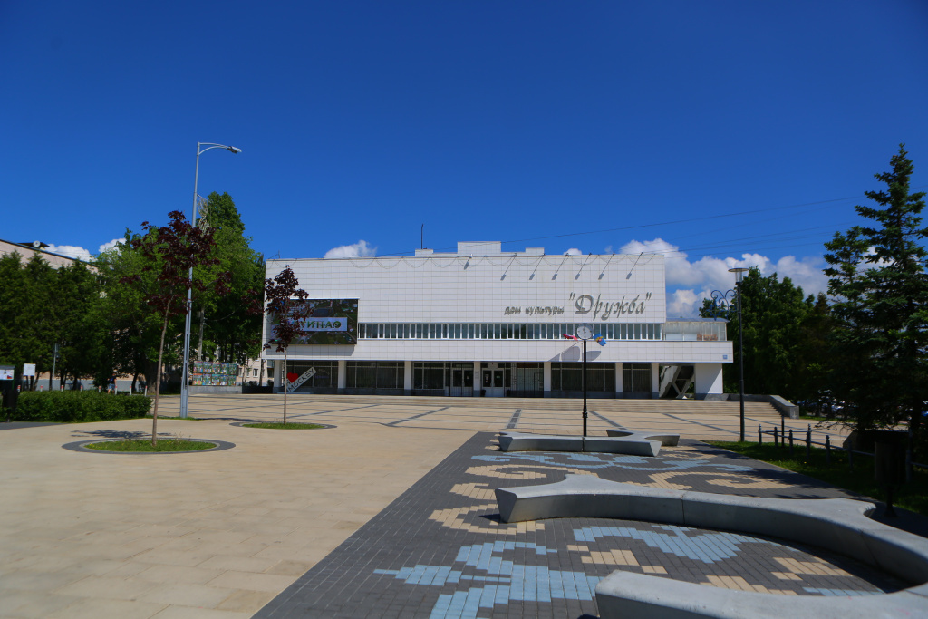

В честь Дня России в Доме культуры «Дружба» состоится театрализованный концерт. Актеры площадки «Экспромт» Детского музыкального театра юного актера покажут зрителям представление под названием «Переулок театральный — сердце моей Родины».
На концерте «Переулок театральный — сердце моей Родины» актеры постараются передать всю глубину и красоту Москвы, воспевая ее в песнях и танцах. Со сцены прозвучат такие композиции, как «О Москве», «Песня старого извозчика», «Лучший город земли», «Королева красоты», «Дорогие мои москвичи» и другие.

«На представлении исполнят композиции советских и российских авторов, горячо любимые разными поколениями. Мы окунемся в атмосферу прежней Москвы: вспомним о великих стройках, соревнованиях, достижениях, романтических историях, грезах», — поделилась художественный руководитель культурного центра «Дружба» Валентина Бахрушина.

Мероприятие состоится 11 июня по адресу: п. ЛМС, мкр-н Центральный, д. 16, стр. 1. Начало в 17:00, вход свободный для всех желающих.

Адрес страницы: http://voronovo.mos.ru/presscenter/news/detail/13017968.html
Управа района Вороново города Москвы

